Лабораторная работа №2. Отбор данных с помощью запросов.
(Часть 1)

Запрос — это обращение к данным для получения информации, либо выполнения действий над ними. С помощью запросов можно просматривать, анализировать, редактировать данные из одной или нескольких таблиц, сортировать определенные данные, делать выборку по желаемым условиям, выполнять запрос из таблиц, который может пригодиться для составления форм и отчетов.
В MS Access запросы делятся: на QBE-запросы и SQL-запросы
QBE-запросы (Query By Example – запрос по образцу) создаются с помощью стандартных средств MS Access. Параметры QBE-запроса устанавливаются в режиме конструктора запросов.
При создании SQL-запроса (Structured Query Language – Язык структурированных запросов) применяются операторы и функции языка SQL. Этот язык является стандартизованным. Access легко преобразует QBE-запрос в SQL-запрос и наоборот.
QBE-запросы делятся на следующие типы:
- Запрос на выборку
- Перекрестный запрос
- Запросы действия
В свою очередь запросы действия делятся:
- Запрос на удаление данных
- Запрос на добавление данных
- Запрос на изменение данных
- Запрос на создание новой таблицы
Запрос на выборку может быть с параметрами, с вычисляемыми полями или с группировкой данных.

Создание запроса на выборку.
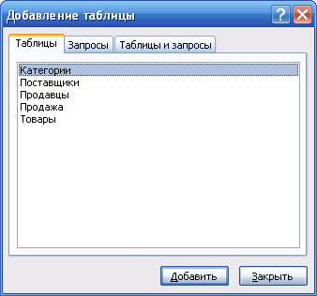
Создание нового запроса с помощью конструктора запросов позволяет получить гораздо больше возможностей. При использовании конструктора запросов можно не только создавать новые запросы, но также изменять уже имеющиеся запросы в базе данных.
Рис. 1. Добавление таблицы.

Для создания запроса с использованием конструктора необходимо перейти на вкладку «Создание». И нажать кнопку «Конструктор запросов». Откроется окно добавление таблицы (рис. 1). В появившемся окне есть три вкладки: «Таблицы», «Запросы», «Таблицы и запросы». На вкладке «Таблицы» необходимо выбрать нужные таблицы и нажать кнопку «Добавить». Затем нажать кнопку «Закрыть», после чего на экране появится пустой бланк запроса на основании выбранной таблицы (рис. 2).

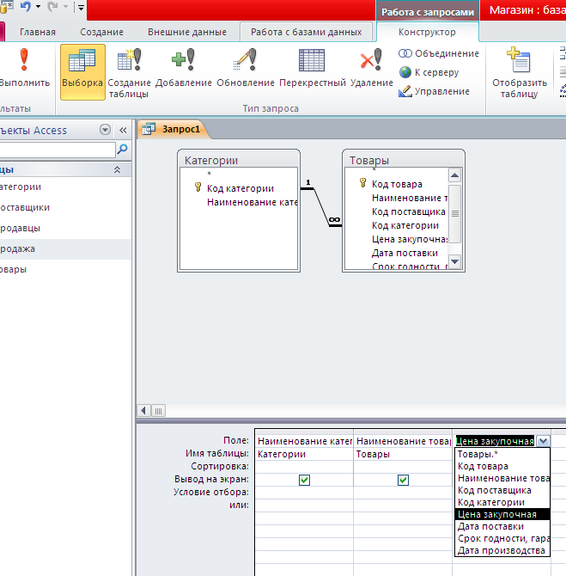
Рис. 2. Бланк запроса.

В нижней части окна в открывающемся списке «Поле» необходимо выбрать нужные поля таблицы. Далее необходимо сохранить запрос. Для просмотра запроса необходимо нажать кнопку «Выполнить» на вкладке «Конструктор». Результат выполнения запроса просматривается в режиме таблице (рис. 3).
Используя бланк запроса в режиме конструктора, модифицировать существующий запрос можно следующими способами.
- Удалить таблицу из запроса можно, если выделить ее в запросе и нажать клавишу «Delete».
- Удалить поле таблицы можно, выделив желаемый столбец с помощью области выделения столбцов (серая полоска над столбцами) и затем нажать клавишу «Delete».
- Изменить порядок следования полей можно следующим образом: необходимо выделить поле или несколько полей и, удерживая нажатой кнопку мыши, перетащить их на нужное место, затем отпустить кнопку мыши.
- Условия отбора записей из базовой таблицы указываются в строках «Условие отбора» и «Или». Данными условиями могут являться любые логические выражения. Существуют условия, которые находятся в одной строке, но в разных столбцах бланка, такие условия объединяются по логическому оператору AND (И). Чтобы объединить условия по логическому оператору OR (ИЛИ), нужно объединить данные условия в разных строках бланка запроса.
- Строка «Сортировка» помогает установить порядок сортировки записей в запросе. Для поля, которое необходимо сортировать, нужно выбрать из списка порядок сортировки: «По убыванию» или «По возрастанию». Если в запросе необходимо отсортировать записи по нескольким полям, нужно разместить эти поля слева направо.
- В бланке запросов можно изменить ширину столбцов. Это можно сделать, перетаскивая границу столбца или два раза щелкнув кнопкой мыши на линии границы.
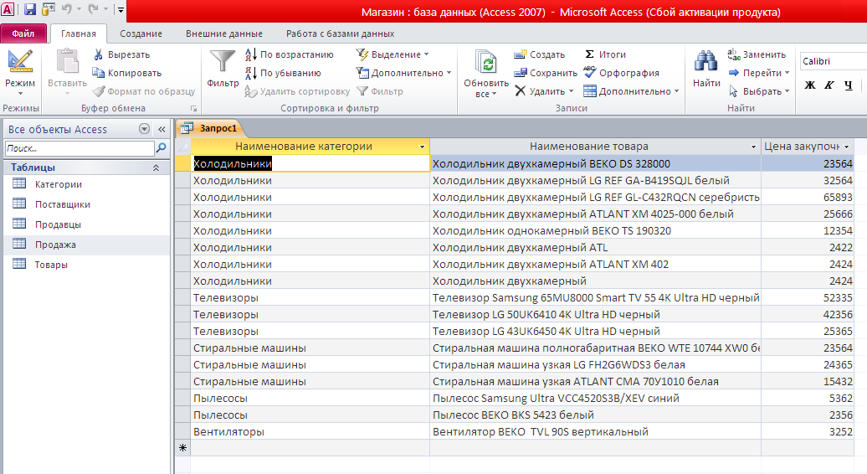
Рис. 3. Результат запроса.

Условие отбора.
Добавление в запрос условия отбора позволяет выбирать из таблицы не все записи, а лишь те, которые удовлетворяют определенным критериям. Например, нам нужны записи, продажи товаров в декабре 2018 года. Создаем новый запрос в режиме конструктора на базе двух таблиц: «Товары», «Продажа». И вводим условие: Between DateValue("01.12.2018") And DateValue("31.12.2018") в столбец «Дата продажи», в строку «Условие отбора» (рис. 4.). При создании условий отбора можно пользоваться специальными символами. ? – один неизвестный символ, * – любое число произвольных символов
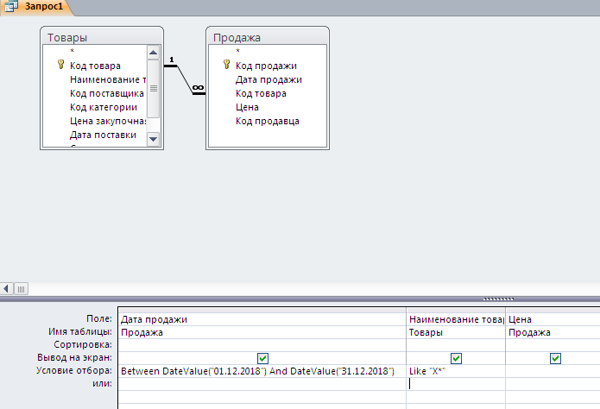
Например, можно вывести список товаров проданных в декабре 2018 года, название которых начинаются на букву «Х». (Like "Х*").

Рис. 4. Условие отбора.

Примеры условий запроса.

Таблица 1 . Условия для полей с типом данных «Текстовый».
Записи | Условие | Результат запроса
Точно соответствуют определенному значению, например, «Кыргызстан» | "Кыргызстан" | Записи, в которых поле «Страна» содержит значение «Китай».
Не соответствуют определенному значению, например, «Мексика» | Not "Мексика" | Записи, в которых значением поля «Страна» не является «Мексика».
Начинаются с заданной строки символов, например «С» | Like С* | Записи, в которых название страны начинается с буквы «С», например, Словакия, США и т.д.
Не начинаются с заданной строки символов, например «С» | Not Like С* | Записи, в которых названия стран не начинаются с буквы «С».
Содержат заданную строку, например «Корея» | Like "*Корея*" | Записи с названиями стран, которые содержат слово «Корея».
Не содержат заданную строку, например «Корея» | Not Like "*Корея*" | Записи с названиями стран, которые не содержат слово «Корея».
Заканчиваются заданной строкой, например «стан» | Like "*стан" | Записи, в которых названия стран заканчиваются на «стан», например «Казахстан» или «Кыргызстан».
Не заканчиваются заданной строкой, например «ина» | Not Like "*ина" | Записи, в которых названия стран не заканчиваются на «ина», например «Украина» или «Аргентина».
Содержат пустые значения (значение отсутствует) | Is Null | Записи, в которых данное поле не содержит значения.
Не содержат пустых значений | Is Not Null | Записи, в которых данное поле содержит ненулевое значение.
Входят в определенный диапазон, например от А до Г | Like "[А-Г]*" | Записи, в которых название страны начинается с одной из букв от «А» до «Г».
Соответствуют заданному шаблону | Like "Лив??" | Записи для стран, таких как Ливия и Ливан, названия которых включают пять знаков, первые три из которых — «Лив».

Таблица 2. Условия для полей типа «Числовой», «Денежный» и «Счетчик».
Записи | Условие | Результат запроса
Точно соответствуют определенному значению, например 100 | 100 | Записи, в которых цена единицы продукта составляет 100 сомов.
Не соответствуют значению, например, 1000 | Not 1000 | Записи, в которых цена единицы продукта не равна 1000 сом.
Содержат значение, которое меньше заданного, например 100 | < 100  <= 100 | Записи, в которых указана цена единицы меньше 100 сом (<100). Второе выражение (<=100) позволяет отобразить записи, в которых цена единицы меньше либо равна 100.
Содержат значение, которое больше заданного, например 99,99 | >99,99  >=99,99 | Записи, в которых указана цена единицы больше 99,99 рублей (<99,99). Второе выражение позволяет отобразить записи, в которых цена единицы больше либо равна 99,99.
Содержат одно из двух значений, например 20 или 25 | 20 or 25 | Записи, в которых цена единицы равна 20 или 25 сом.
Содержат значение, которое входит в определенный диапазон | >49.99 and <99.99  -или-  Between 50 and 100 | Записи, в которых указана цена единицы в диапазоне между 49,99 и 99,99 сом (сами эти значения не включаются в результаты).
Содержат значение, которое не входит в определенный диапазон | <50 or >100 | Записи, в которых цена единицы не входит в диапазон от 50 до 100 рублей.
Содержат пустые (или отсутствующие) значения | Is Null | Записи, в которых поле «Цена» не заполнено.
Содержат непустые значения | Is Not Null | Записи, в которых поле «Цена» заполнено.

Таблица 3. Условия для полей типа «Дата/время».
Записи | Условие | Результат запроса
Точно соответствуют определенному значению, например 02.02.2006 | #02.02.2006# | Записи об операциях, совершенных 2 февраля 2006 г. Значения даты должны быть окружены знаками #, чтобы Access мог отличить значения даты от текстовых строк.
Содержат значения, которые входят в определенный диапазон дат | >#02.02.2006# and <#04.02.2006# | Записи об операциях, совершенных между 2 и 4 февраля 2006 г.  Для фильтрации по диапазону значений можно также использовать оператор Between. Например, выражение Between #02.02.2006# and #04.02.2006# идентично выражению >#02.02.2006# and <#04.02.2006#.
Содержат любой день заданного месяца (вне зависимости от года), например, «декабрь» | DatePart("М", [ДатаПродажи]) = 12 | Записи об операциях, совершенных в декабре любого года.
Содержат любую дату в пределах заданного, (например, первого) квартала вне зависимости от года | DatePart("q", [ДатаПродажи]) = 1 | Записи об операциях, совершенных в первом квартале любого года.
Содержат текущую дату | Date() | Записи об операциях, совершенных на текущую дату. Если текущая дата — 02.02.2006, отображаются записи, в которых значению поля «ДатаЗаказа» соответствует 2 февраля 2006 г.
Содержат вчерашнюю дату | Date()-1 | Записи об операциях, совершенных за один день до текущей даты. Если текущая дата — 02.02.2006, отображаются записи с датой 1 февраля 2006 г.
Содержат один из последних 7 дней | Between Date() and Date()-6 | Записи об операциях, совершенных в течение последних 7 дней. Если текущая дата — 02.02.2006, отображаются записи за период с 24 января 2006 по 2 февраля 2006 г.
Содержат дату, которая приходится на текущий месяц | Year([ДатаПродажи]) = Year(Now()) And Month([ДатаПродажи]) = Month(Now()) | Записи за текущий месяц. Если текущая дата — 02.02.2006, отображаются записи за февраль 2006 г.
Содержат дату, которая приходится на текущий год | Year([ДатаПродажи]) = Year(Date()) | Записи за текущий год. Если текущая дата — 02.02.2006, отображаются записи за 2006 год.
Содержат дату, которая приходится на следующий год | Year([ДатаПродажи]) = Year(Date()) + 1 | Записи об операциях за следующий год. Если текущая дата — 02.02.2006, отображаются записи за 2007 год.
Запросы с параметрами.
Запрос с параметрами — это запрос, позволяющий выполнять один и тот же запрос, но с разными значениями в условии отбора. Он способствует упрощению схемы действий, так как не надо каждый раз повторять запрос с разными условиями, а достаточно ввести новое значение параметра.
Для создания параметрического запроса необходимо создать запрос на выборку в режиме конструктора. В строке «Условия» поля, для которого нужно применить параметр, введите текст, который должен отображаться в диалоговом окне, заключив его в квадратные скобки, например: [Введите название категории:] (рис. 5). При запуске запроса с параметрами текст отображается в диалоговом окне без скобок (рис. 6). В результате мы получим только название товаров одной категории, название которой введено в окне параметров.
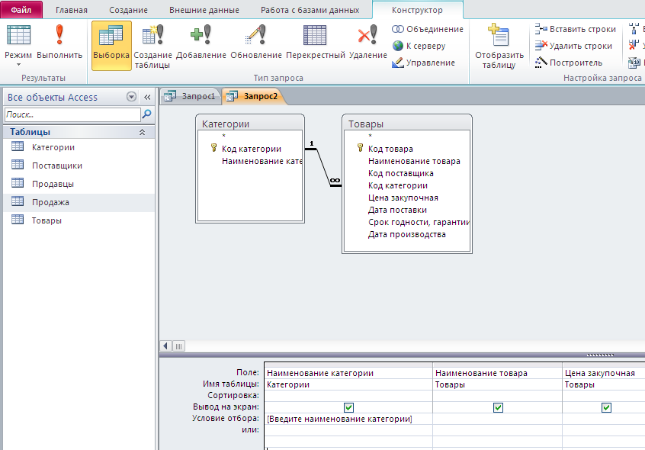
Рис. 5. Параметрический запрос.
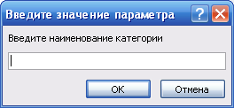
Рис. 6. Окно параметров.

Иногда необходимо немного изменить способ применения параметра запросом. Например, может потребоваться, чтобы запрос получал текстовую строку и сравнивал ее с частью поля. Здесь пригодится ключевое слово Like в сочетании с подстановочными знаками. Предположим, необходимо, чтобы запрос предлагал ввести страну происхождения и при этом сравнение выполнялось, когда значение соответствующего поля содержит строку параметра. Для такого запроса в строке «Условия отбора» поля, для которого нужно применить параметр, необходимо ввести Like "*"&[, текст, который должен отображаться в сообщении, а затем ]&"*". При выполнении запроса с параметрами на экран будет выведено диалоговое окно, текст сообщения в котором будет отображаться без квадратных скобок, ключевого слова Like и подстановочных знаков. Когда запрос получит значение параметра, он сравнит его со значениями, которые содержат строку параметра. Например, для строки параметра «ст» будут найдены строки, в которых поле параметра имеет значение «Кыргызстан» и «Казахстан».

Запросы с группировкой.
Разрабатывая запрос в режиме конструктора, можно вычислить итоги, для отображаемых записей для этого в бланке запроса используется строка групповые операции.
Для вычисления итогов создается обычный запрос на выборку, выбираются нужные поля. Щелкнув на бланке запроса правой кнопкой мыши, в контекстном меню можно выбрать команду «Итоги». Или на вкладке «Конструктор выполнить команду «Итоги». В бланке запроса появится строка «Групповые операции», а в строке для каждого поля запроса появится элемент «Группировка». В поле, по которому следует провести подсчет, необходимо выбрать нужную статистическую функцию.
Например, если необходимо посчитать количество наименований товаров в каждой категории необходимо создать запрос в режиме конструктора, выбрать таблицы «Категории», «Товары». Из таблиц выбрать поля «Наименование категории», «Наименование товара». Выполнить команду «Итоги». В поле «Наименование товара» вместо «Группировка» необходимо указать статистическую функцию «Count», так как нам необходимо найти количество наименований товаров (рис. 7).
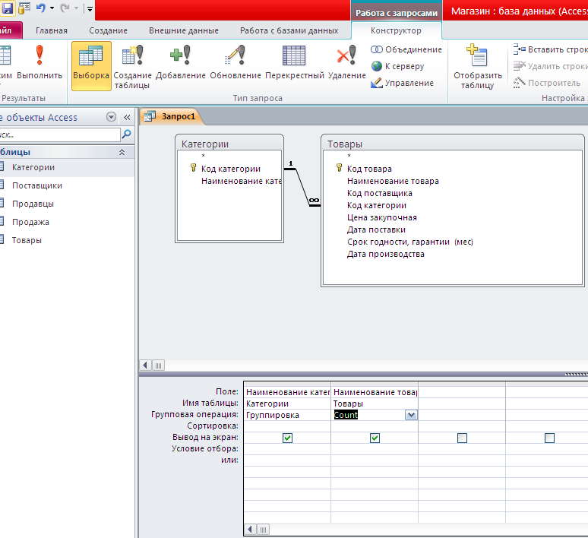
Рис. 7. Запрос с группировкой.

В запросах с группировкой используются следующие статистические функции:
- Avg- среднее арифметическое значение
- Count – количество записей
- First- значение в первой записи
- Last- значение в последней записи
- Max- максимальное значение
- Min- минимальное значение
- Sum-сумма
- StDev-оценка стандартного отклонения
- Var-оценка дисперсии
Перекрестные запросы.
С помощью перекрестных запросов, можно компактно отобразить выбранные данные и объединить информацию. Они служат для обобщения информации из двух и более таблиц или запросов.
Перекрестный запрос выполняет сведение данных по двум наборам значений, один из которых отображается в левой части таблицы, а другой – в верхней ее части.
Для создания перекрестного запроса необходимо создать обычный запрос на выборку в режиме конструктора, выбрать необходимые поля и выполнить команду «Перекрестный» на вкладке «Конструктор» (рис. 8). В бланке запроса, в строке «Перекрестная таблица» необходимо задать одно или несколько полей со значениями для заголовков строк, одно поле со значениями для заголовков столбцов и одно поле значений.
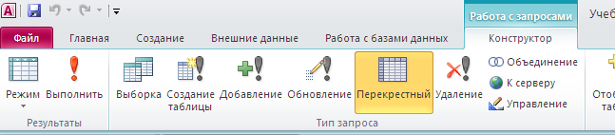
Рис. 8. Вкладка «Конструктор».

Например, для создания перекрестного запроса, для количества проданного товара по каждому продавцу необходимо:
- Создать обычный запрос на выборку в режиме конструктора на основе таблиц «Товары», «Продавцы», «Продажа».
- Выбрать поля «Наименование товара», «ФИО продавца», «Количество».
- Выполнить команду «Перекрестный» на вкладке «Конструктор».
- В строке «Групповая операция» для поля «Наименование товара» указать «Группировка», для поля «ФИО продавца» указать «Группировка», для поля «Количество» указать «Count».
- В строке «Перекрестная таблица» для поля «Наименование товара» указать «Заголовки столбцов», для поля «ФИО продавца» указать «Заголовки строк», для поля «Количество» указать «Значение» (рис. 13)
- Сохранить и выполнить запрос (рис. 9).
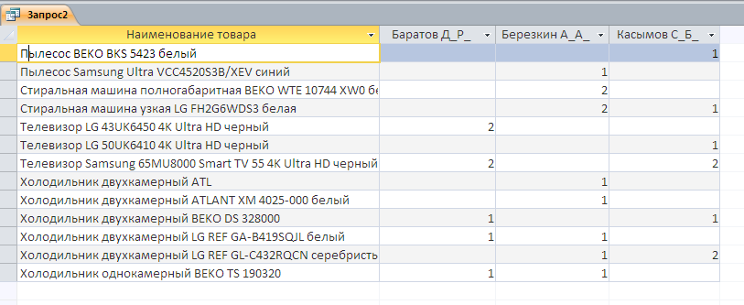
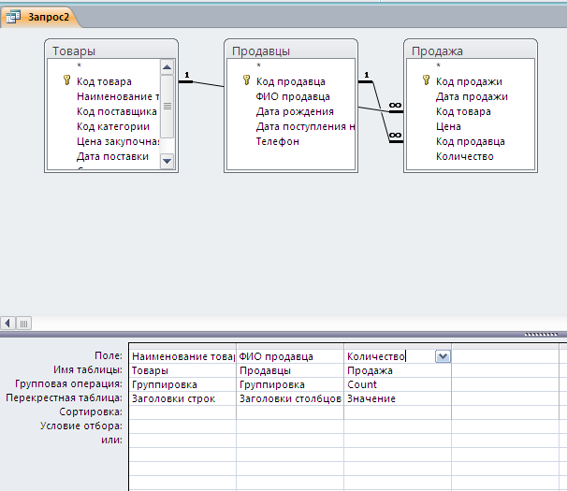
Рис. 9. Перекрестный запрос.
Рис. 10. Результат выполнения перекрестного запроса.

Контрольные вопросы:
- Поиск и сортировка данных.
- Мастер создания запросов.
- Создание запроса в режиме конструктора.
- Бланк запроса.
- Условие отбора в запросах.
- Группировка и сортировка данных.
- Статистические функции.
- Параметрический запрос. Окно параметров.
- Перекрестный запрос. Заголовки строк. Заголовки столбцов.

Задания к лабораторной работе:
База данных «Магазин».
- Создать запрос, который выводит продавцов, фамилия которых начинается на букву «Н».
- Создать запрос, который выводит товары поставщиков, в названии которых есть буква «s»:
- Создать запрос позволяющий вывести продавца, название проданного товара, цену товара и дату продажи.
- Создать запрос, который выводит товары стоимостью больше 10000 сомов
- Создать запрос, который выводит товары, изготовленные в течении 2017 года.
- Создать запрос, который выводит товары, изготовленные в течении лета 2018 года.
- Вывести список товаров, имеющих срок годности больше 2-х лет.
- Создать запрос позволяющий вывести товары одного поставщика (заданного в окне параметров).
- Создать запрос позволяющий вывести продавца, название проданного товара, цену товара, количество и дату продажи. Фамилию продавца вводить в окне параметров.
- Создать запрос позволяющий посчитать количество товара по каждой категории (запрос с группировкой).
- Создать запрос позволяющий посчитать количество проданного товара по каждому продавцу (запрос с группировкой).
- Создать перекрестный запрос - строки –товары, столбцы- ФИО продавца, строки – цена, на пересечении –количество товара.

